
Asian Law Student Association in SCUT
Application Form
Chinese Name |  |  | English Name |  | photo
Gender |  |  | Home Place |  | photo
Birthday |  |  | Academic Year |  | photo
Student No. |  |  | Dormitory |  | photo
QQ |  |  | E-mail |  | photo
Cellphone No. |  |  | Short No.  (SCUT) |  | photo
The community you have joined now

Individual Resume
Specialties and Hobbies
I hope to become a committee member of ALSA SCUT.

注：1、本表可用英文或中文填写，除Chinese name必须用中文填写外，其余鼓励用英文填写。Cellphone No.若有短号则尽量填写。
2、本表为ALSA SCUT会员招新报名表，招新范围限华南理工大学法学院本、硕科学生，提交本表即成为ALSA SCUT会员。
3、如果你在成为会员的同时，还希望成为委员会委员，请勾选最后一项。委员将参与ALSA SCUT日常运行及事件决策。新一届ALSA SCUT委员会将在11月中旬进行选举。
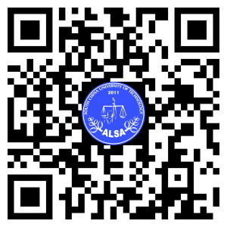
4、报名表可以提交电子版，也可以提交纸质版。电子版可以由百度文库搜索“ALSA SCUT 2014报名表”获取，也可关注我们的新浪微博公众号“ALSA_SCUT”获取，下载填写后以附件形式发送至邮箱：alsascut@sina.cn。纸质版提交至C9-549孔颖琳或C6-519林云汉处。报名表电子版及纸质版提交截止时间：2014年10月19日24:00。
5、若有疑问，请联系林云汉，电话13570314699/624699. 我们的新浪微博二维码：

